ỨNG DỤNG CÔNG NGHỆ THÔNG TIN
TRONG DẠY HỌC VẬT LÝ 9 THCS – ĐẠT HIỆU QUẢ
    - ĐẶT VẤN ĐỀ
1. Lí do chọn đề tài
- Vật lý là môn khoa học của thực nghiệm, vì vậy trong giảng dạy môn Vật lý làm thí nghiệm là một khâu có vai trò rất quan trọng, nó không chỉ làm tăng tính hấp dẫn của môn học, giúp học sinh hiểu sâu sắc các kiến thức lý thuyết mà còn làm tăng tính nhạy bén trực quan của học sinh.
- Việc lồng ghép các thí nghiệm vào trong các bài học Vật lý là một biện pháp quan trọng nhằm nâng cao chất lượng dạy và học, góp phần tích cực trong hoạt động truyền đạt kiến thức cho học sinh.
- Đổi mới nội dung và phương pháp trong dạy học Vật lý phải gắn liền với việc tăng cường sử dụng thí nghiệm trong quá trình dạy học. Bên cạnh đó, có những bài có khối lượng kiến thức nhiều, hầu hết trong các bài đều có thí nghiệm. Nếu dạy theo PP truyền thống và với những thí nghiệm thật thì đôi khi sẽ không đủ thời gian. Mặt khác, với điều kiện cơ sở vật chất hiện nay thì các trường phổ thông cơ sở vẫn chưa có nhiều dụng cụ thí nghiệm để đáp ứng yêu cầu của bài học theo sách giáo khoa mới. Do đó, việc ứng dụng công nghệ thông tin và tiến hành các thí nghiệm ảo trên máy vi tính là một giải pháp quan trọng trong việc giảng dạy, giúp học sinh tiếp thu kiến thức một cách nhanh chóng, sâu sắc, tin tưởng vào kiến thức mà mình chiếm lĩnh được, đồng thời tạo hứng thú học tập cho học sinh trong từng bài học.
Trên cơ sở đó nên tôi chọn sáng kiến kinh nghiệm “ Ứng dụng công nghệ thông tin trong dạy học Vật lý 9 THCS - đạt hiệu quả ”. Để thể hiện hiệu quả của việc ứng dụng công nghệ thông tin vào dạy học các môn nói chung, môn Vật lý 9 nói riêng.
2. Thực trạng:
a. Thuận lợi:
- Các thí nghiệm trong sách giáo khoa đa số là dễ thực hiện, và dụng cụ thí nghiệm ngày càng được chú trọng đầu tư ở các trường phổ thông cơ sở nên tạo điều kiện để giáo viên Vật lý dùng thí nghiệm thật truyền đạt kiến thức.
- Đội ngũ giáo viên trẻ nhiệt tình hăng say trong công việc giảng dạy và thực hiện tốt các thí nghiệm theo như trong sách giáo khoa mới.
- Việc ứng dụng CNTT trong giảng dạy ngày càng được áp dụng nhiều như sử dụng Microsoft Powerpoint để soạn giáo án điện tử…
b. Khó khăn:
  - Có những thí nghiệm thời gian thực hiện tốn nhiều thời gian, khó thực hiện.
  - Thiết bị thí nghiệm không đồng bộ, chất lượng kém, sai số lớn...
  - Thí nghiệm xẩy ra trong các điều kiện đặc biệt: Buồng tối (đường đi của tia sáng), chân không, nhiệt độ cao...
  - Hiện tượng xẩy ra trong thí nghiệm quá nhanh hoặc là quá chậm.
  - Thường thì khi gặp các trở ngại trên giáo viên sẽ phải dạy "chay" dẫn đến tốn thời gian và chất lượng giờ học không cao.
II. NHỮNG BIỆN PHÁP GIẢI QUYẾT VẤN ĐỀ:
- Cơ sở xuất phát những biện pháp giải quyết vấn đề:
− Hiện nay việc ứng dụng công nghệ thông tin trong giảng dạy đã và đang ngày càng được nhân rộng trong các trường học. Nhưng làm thế nào để một tiết dạy bằng giáo án điện tử trở nên hứng thú và thành công hơn một tiết lên lớp truyền thống ? Điều này còn phụ thuộc vào khâu thiết kế và việc lồng ghép các thí nghiệm mô phỏng, tranh ảnh minh họa,…của người giáo viên.
− TN là phương tiện để HS thu nhận tri thức, kiểm tra tính đúng đắn của tri thức và là phương tiện để vận dụng tri thức đó vào thực tiễn. TN là một bộ phận của các PP nhận thức VL và có thể được sử dụng ở tất cả các giai đoạn khác nhau của quá trình dạy học. TN góp phần phát triển toàn diện nhân cách của học sinh, đơn giản hóa và trực quan các hiện tượng trong dạy học VL.
− TN ảo được thực hiện trên một màn chiếu lớn nên tất cả học sinh trong lớp học có thể nhìn rõ tất cả những gì thực hiện trên đó, đồng thời giáo viên có thể chỉnh kích cỡ của dụng cụ đủ lớn để cả lớp đều có thể quan sát rõ ràng, kể cả các em ngồi ở cuối lớp học. Có những quá trình trong thực tế không thể quan sát bằng mắt thường nhưng TN ảo trên máy vi tính thì có thể mô phỏng các quá trình một cách chính xác và trực quan. TN ảo do đã được lập trình sẵn nên gần như tất cả các TN đều chuẩn xác, thực hiện TN đem lại kết quả như mong đợi. Với một TN mà dụng cụ kồng kềnh thì việc chuẩn bị và chuyển TN từ lớp học này sang lớp học khác rất khó khăn và mất thời gian. Còn với TN ảo thì các dụng cụ có sẵn trong máy vi tính, giáo viên chỉ cần một lần thực hiện đưa phần mềm thiết kế TN vào trong máy tính, lần sau sẽ hoàn toàn yên tâm về dụng cụ TN.
− Qua tìm tòi và nghiên cứu, tôi thấy việc đưa thí nghiệm ảo vào trong dạy học Vật lí là một trong những biện pháp ứng dụng công nghệ thông tin đạt hiệu quả.
2. Diễn biến quá trình tác động của biện pháp
a. Sự cản trở của thực tế:
- Điều kiện cở sở vật chất của nhà trường còn hạn chế, chỉ có một phòng máy chiếu cho toàn bộ các môn, nên việc giảng dạy các tiết có ứng dụng CNTT còn hạn chê.
- Do mới tiếp thu với phương pháp dạy học mới nên học sinh còn gặp nhiều bở ngở, khả năng tiếp thu còn hạn chế, năng lực quan sát kết hợp ghi bài chưa được phát huy.
- Việc sử dụng thí nghiệm mô phỏng cần phải đảm bảo tính chính xác và trực quan để làm được điều đó phải chú ý đến hai yếu tố:
+ Trước hết là phụ thuộc vào mức độ nhận thức của người nghiên cứu về quy luật phản ánh hiện tượng, quá trình vật lý.
+ Sau đó phụ thuộc vào khả năng của người lập trình, những ưu việt của phần mềm mô phỏng để phản ánh các quy luật, hiện tượng vật lý chính xác đến chừng nào.
- Thời gian thiết kế một thí nghiệm ảo rất nhiều, và rất khó nếu trình độ CNTT của giáo viên còn hạn chế.
b. Biện pháp thực hiện:
− Với sự kết hợp giữa phần mềm Crocodile Physics, Macromedia Flash 8 với phần mềm Microsoft Powerpoint 2003 để soạn một bài giáo án điện tử, giúp cho bài giảng trở nên sinh động và đáp ứng đầy đủ yêu cầu của một tiết dạy.
− Kết hợp 2 phần mềm với các hiệu ứng của chương trình Microsoft Powerpoint.
+ Dùng phần mềm Macromedia Flash 8 mô phỏng hoạt động của “đinamô” Điện học 9
+ Dùng phần mềm Crocodile Physics mô phỏng hiện tượng “Phân tích ánh sáng trắng” trong chương trình Vật lý 9 phần Quang học trang 139, thiết kế một mạch điện đơn giản.
− Khi thực hiện các thí nghiệm ảo cần phải phân tích rõ cho học sinh biết các dụng cụ có trong thí nghiệm, tính lịch sử và khoa học của thí nghiệm.
− Giáo viên hướng dẫn cho một số học sinh (nhóm học sinh) có điều kiện về nhà tự làm lại thí nghiệm và đưa ra nhận xét.
− Để thể hiện rỏ hiệu quả của việc ứng dụng công nghệ thông tin vào dạy học Vật lí 9 – THCS như thế nào ? Tôi sẽ tiến hành giới thiệu 2 phần mềm vật lí tạo thí nghiệm ảo rất có ít trong quá trình giảng dạy giáo án điện tử.
* Làm việc với phần mềm Macromedia Flash 8 ( thiết kê thí nghiệm mô phỏng hoạt động của điamô – vật lí 9)
- Nhấp vào biểu tượng trên desktop và màn hình làm việc của chương trình: (sau khi đã cài đặt được phần mềm)
- Nhấn layer và vào thanh công cụ vẽ khung( nằm bên trái của màn hình) cho Dinamo :
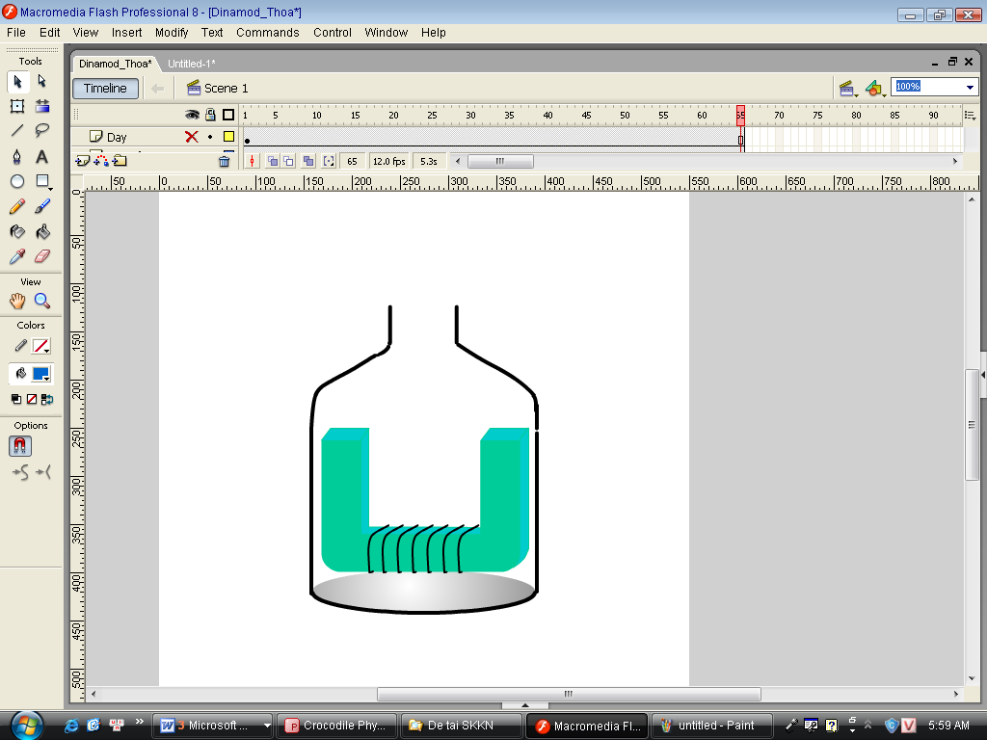

Lõi sắt non

Cuộn dây

- Tiếp theo, nhấp chọn layer và vẽ thêm bóng đèn, dây điện, nắp và trục đinamô. Lưu ý là mỗi chi tiết để trên một layer khác nhau. Ta được như hình dưới :
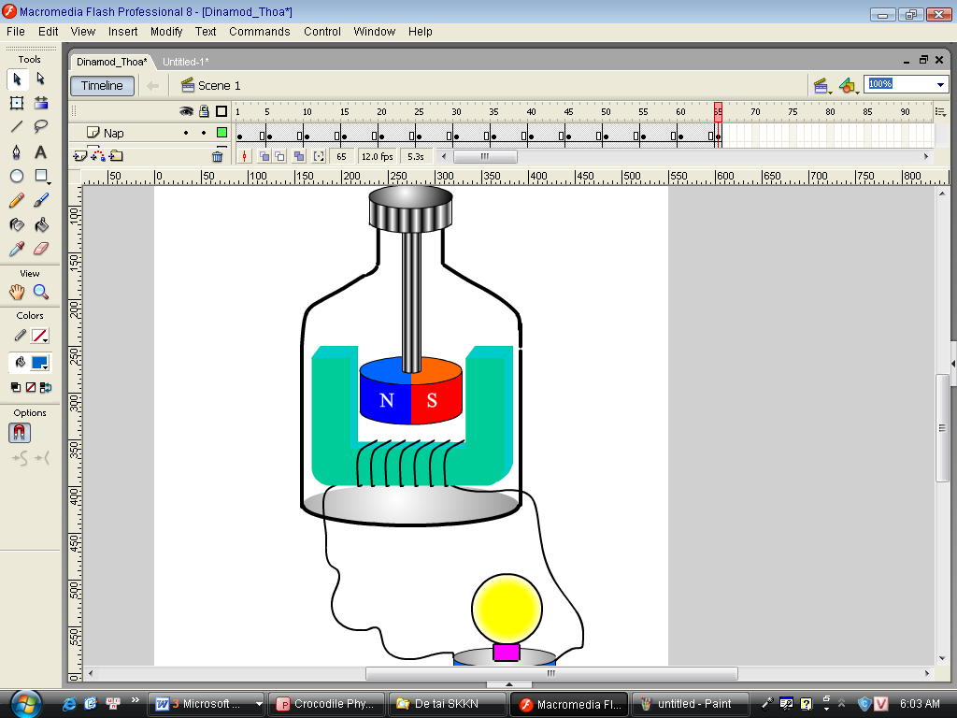

Núm

Nam châm

Bóng đèn

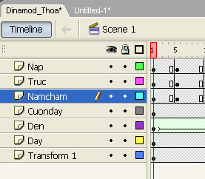
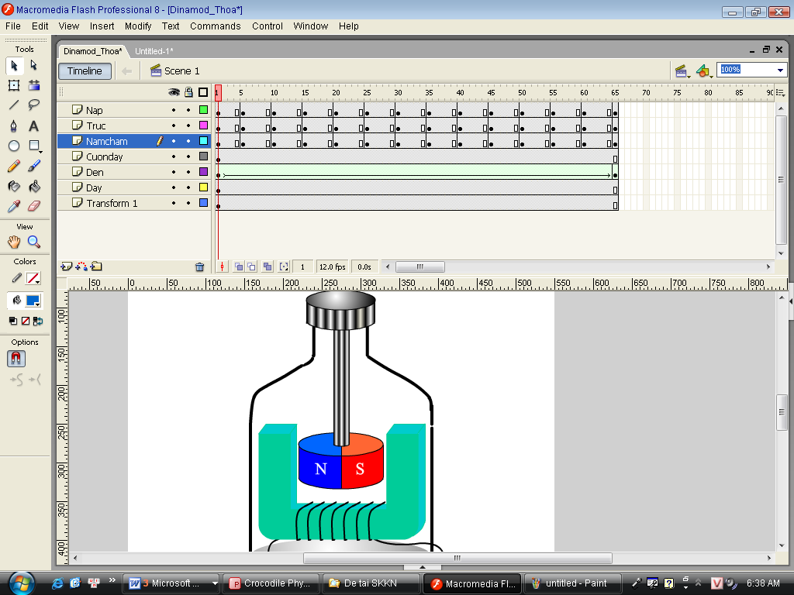
Layer chứa chi tiết đã được đặt tên
- Bạn nhấp chọn trên thanh Frame của layer chi tiết và nhấn F6 để chép các chi tiết làm chuyển động(nắp, trục, nam châm). Làm tương tự trên các layer nắp, trục.
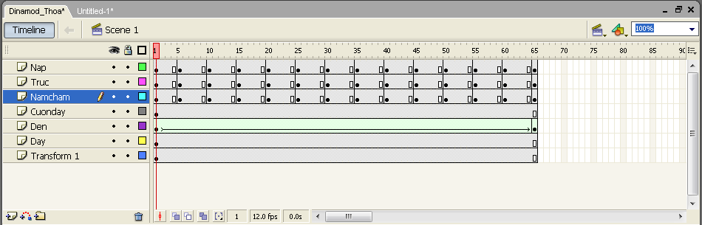
Từ frame 1 đến frame 65 (tùy thích)

- Sau cùng là tạo chuyển động cho đinamô và hiệu ứng cho đèn sáng. Trong phần mô phỏng chỉ có nắp, trục và nam châm đinamô quay còn các chi tiết khác thì đứng yên.
+ Chọn Frame 5 của từng chi tiết và nhấn F6 để chép các chi tiết qua frame 5.
+ Sau đó bạn quay chi tiết 1 góc tùy thích. Làm liên tục cho đến khi hết 65 frame thì dừng lại. Bây giờ là chi tiết có thể quay được. Sau đây là hình minh họa cho nam châm quay qua từng 5 frame một: (Có thể nhấn Ctrl + Enter để kiểm tra)
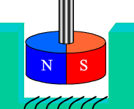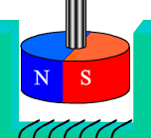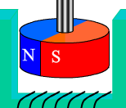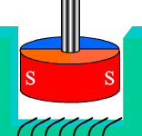

- Việc còn lại là làm cho đèn sáng:
+ Ngay frame 1 của layer đèn, nhấp phải chuột chọn Create motion Twean
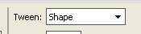
+ Vào Properties, chọn Shape ở mục Twean

+ Khi bạn thấy trên thanh công cụ như hình vẽ là được.
+ Sau cùng là chọn màu cho đèn sáng. ở đây là màu vàng: Chọn frame cuối, vào mục colour chọn màu vàng, xong.
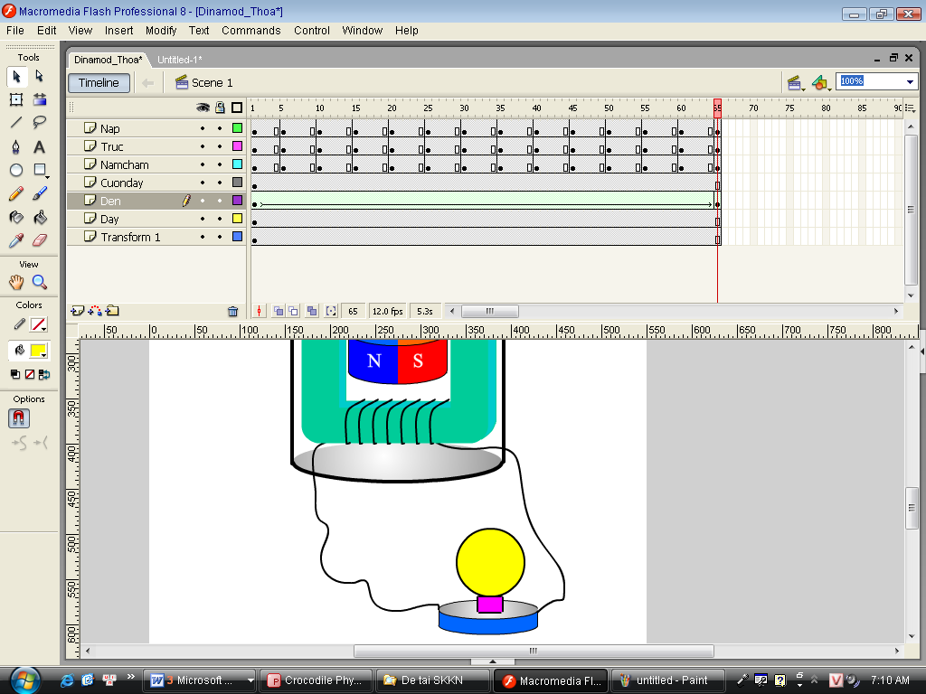

- Công việc cuối trước khi chèn vào Powerpoint là xuất file này sang file *.swf, tốt nhất là file *.exe trừ trường hợp máy khác không cài flash thì vẫn chạy được.
- Vào File trên thanh thực đơn, chọn Publish setting, chọn định dạng file cần xuất, chọn thư mục lưu và nhấn publish là xong.

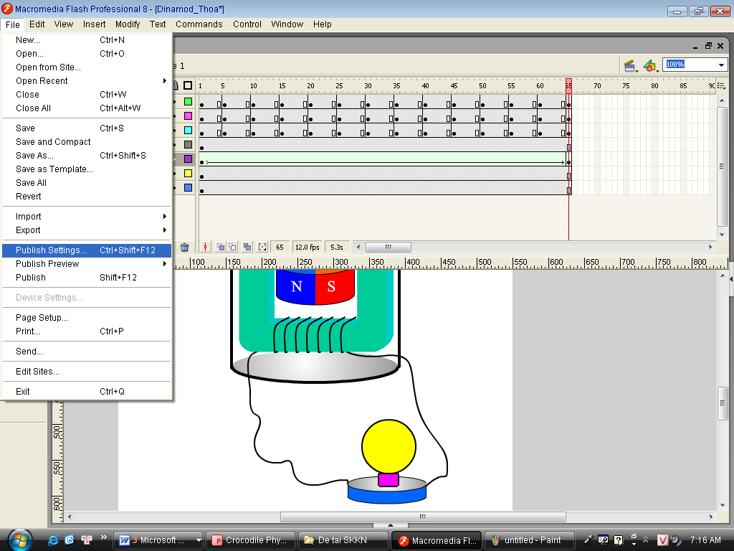

Thư mục lưu file xuất ra.
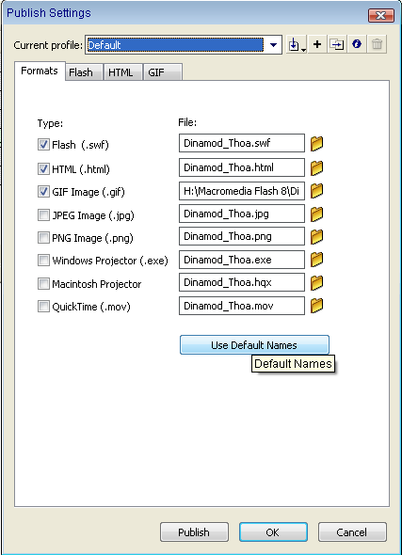
Định dạng file cần xuất ra
Nhấn vào đây để xuất file → OK
- Mở bài giảng Powerpoint→tạo nút liên kết→Phải chuột→Hyperlink.

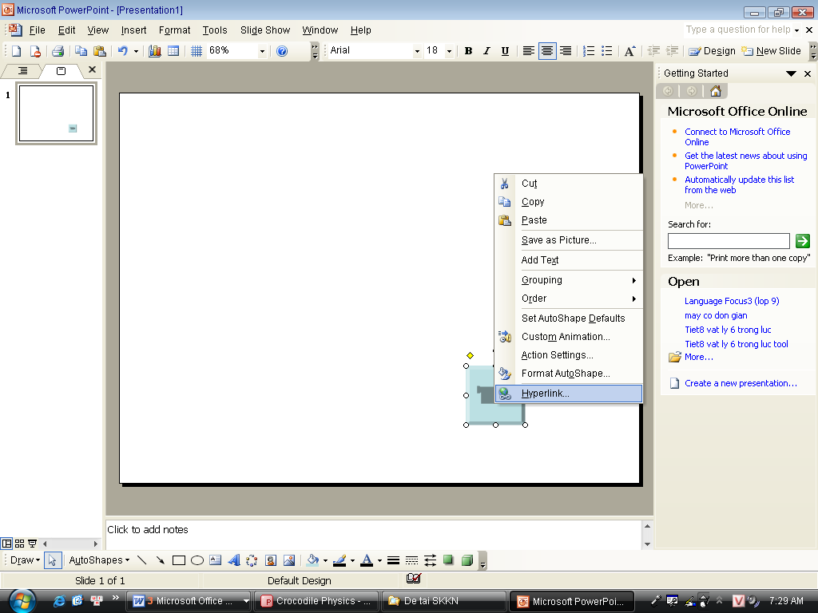

Chọn file xuất( thí nghiệm đinamô vừa tạo) ra lúc này→ok. Bây giờ bài giảng của bạn có thể mô phỏng đinamô làm việc
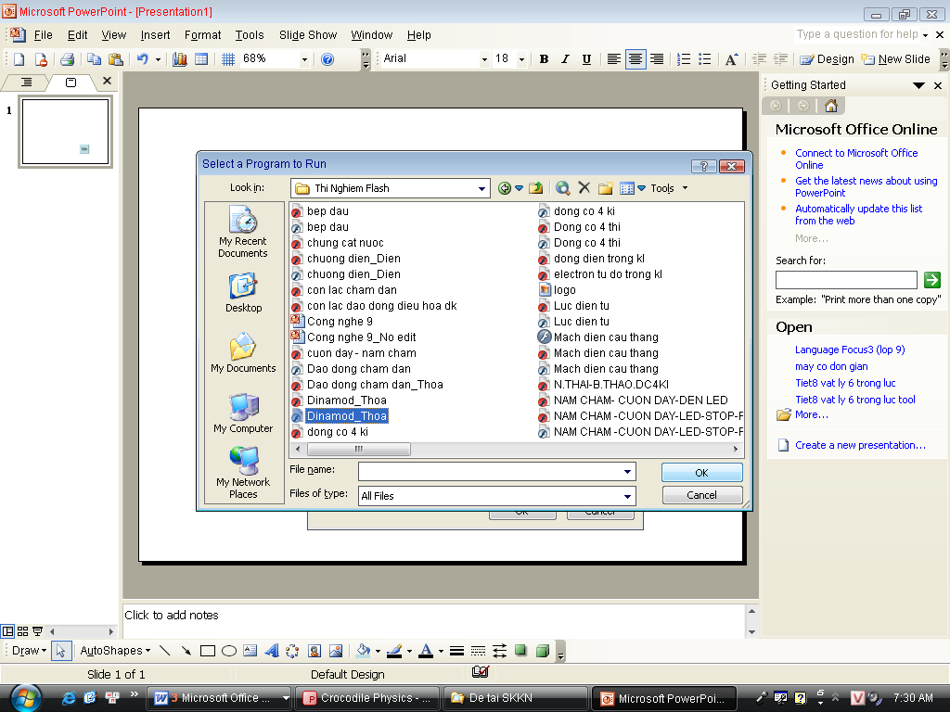
- Lưu ý : khi trình chiếu chỉ cần nhấp vào biểu tượng vừa tạo thí nghiệm ảo ( họat động của đinamô ) sẽ làm việc
* Làm việc với phần mềm Corodile Physics:
- Nhấp vào biểu tượng trên màn hình là việc:
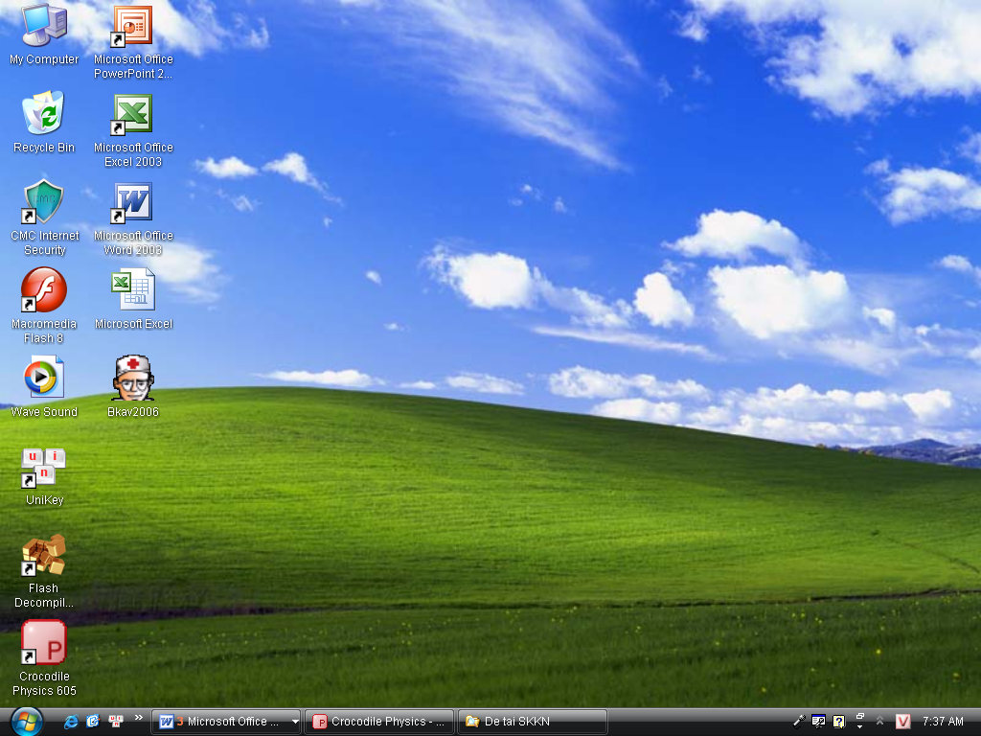

- Màn hình làm việc của phần mền :
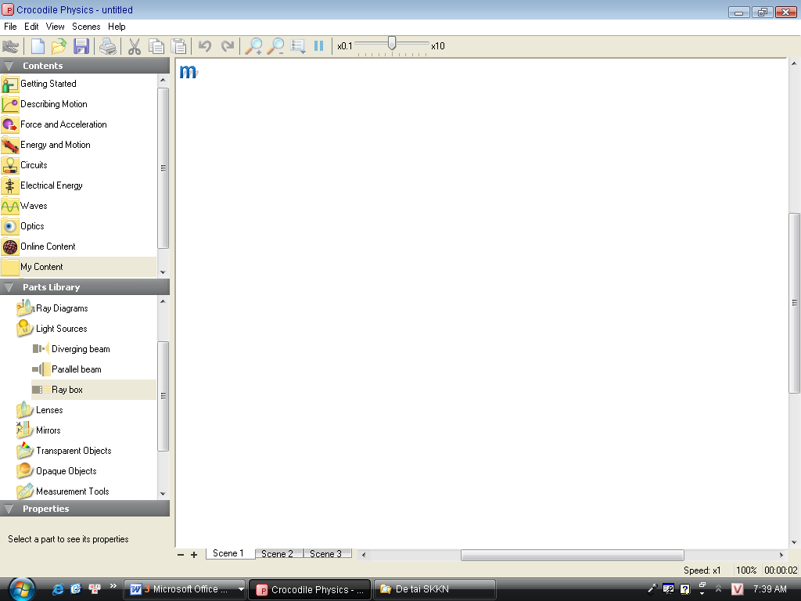
Thanh công cụ chính
Thẻ Contents
Thẻ Parts Library
Thẻ Properties
Màn hình làm việc

- Hướng dẫn cách sử dụng các chức năng của phần mềm Crocodile Physics.
+ Các chức năng của thanh Menu ngang: Thanh menu ngang gồm có 5 menu đó là: File, Edit,View, Scenes, Help.
- Menu File gồm các chức năng để quản lí, in ấn TN đang thiết kế.
- Menu Edit gồm các chức năng để thiết kế, chỉnh sửa, sắp xếp TN.
- Menu View gồm các chức năng điều khiển chế độ hiển thị của các dụng cụ và không gian thiết kế TN và chế độ hiển thị của chương trình.
- Menu Scenes gồm các chức năng để quản lí các không gian làm việc (scene) của chương trình như thêm, bớt, chọn không gian làm việc.
- Menu Help gồm các phần giới thiệu chương trình, bản quyền, phiên bản của chương trình và tài liệu hướng dẫn sử dụng chương trình.

Thanh công cụ

- Chức năng của các biểu tượng :
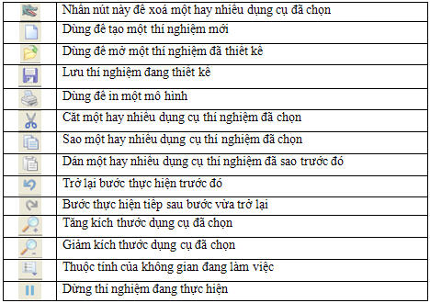
+ Các thẻ chứa dữ liệu của chương trình:
    - Phần Contents: Gồm các TN có sẵn được sắp xếp theo từng chủ đề cụ thể nên rất dễ tra cứu. Trong phần này có mục Getting Started chứa các bài học, lời khuyên cho những người lần đầu tiên sử dụng phần mềm Crocodile Physics.
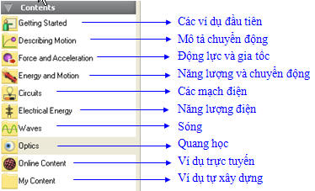
- Phần Parts Library: Là kho chứa các dụng cụ để thiết kế các thí nghiệm. Việc thiết kế các thí nghiệm rất đơn giản, ta chỉ cần dùng chuột chọn dụng cụ thí nghiệm thích hợp rồi kéo ra màn hình thiết kế, sau đó điều chỉnh thuộc tính của dụng cụ sao cho phù hợp với yêu cầu của bài thí nghiệm.
Phần này có rất nhiều dụng cụ để thiết kế các thí nghiệm mô phỏng các phần cơ học, điện, điện tử, quang học, và sóng cơ học. Trong mỗi phần cơ, sóng, điện, quang có đầy đủ những thuộc tính để ta có thể mô phỏng các thí nghiệm Vật lý.
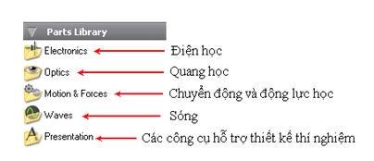
Thư viện các thí nghiệm

- Phần Properties: Phần này có chức năng thể hiện và thay đổi các thuộc tính của các dụng cụ và đối tượng được chọn.
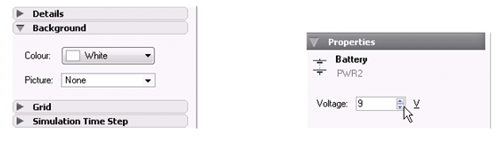
Màu nền
Tạo lưới cho màn hình làm việc
Hiệu điện thế của pin

Thiết kế thí nghiệm ảo : Hiện tượng tán sắc ánh sáng

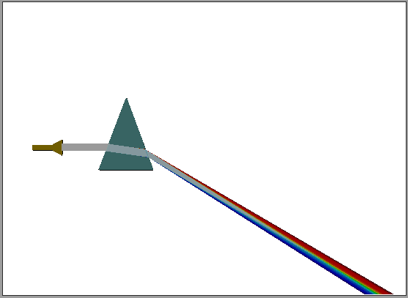
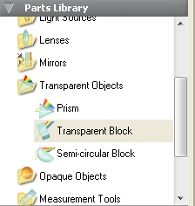
Chọn kiểu gương dùng cho hiện tượng tán sắc ánh sáng.
- Thiết kế : mạch điện đơn giản ( dùng các kí hiệu trên hình để vẽ, và tạo nguồn điện cho mạch điện)
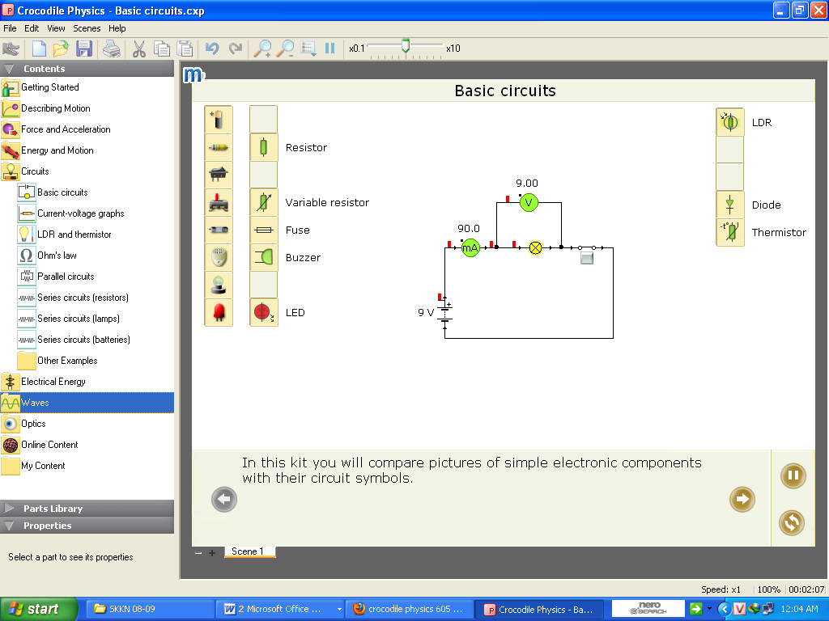
- Cách đưa TN ảo đã thiết kế vào các slide bài giảng trong PowerPoint.
Với các tính năng của chương trình Microsoft Office PowerPoint người soạn thảo có thể chủ động thiết kế các hoạt động giảng dạy theo các slide với bố cục rõ ràng tiện cho theo dõi, kết hợp với các hiệu ứng, các liên kết sẽ tạo cho bài giảng thêm sinh động, hấp dẫn, kích thích sự hứng thú, ham học hỏi, tìm tòi cái mới cho học sinh.
Để đưa các TN ảo đã thiết kế vào trong các slide bài giảng thì ta sử dụng chức năng liên kết (Hyperlink) có sẵn trong chương trình PowerPoint theo trình tự các bước:
+ Chọn đối tượng cần liên kết

+ Vào Menu Insert, chọn Hyperlink (Ctrl + K), hoặc chọn biểu tượng Insert Hyperlink trên thanh công cụ
+ Chỉ đường dẫn tới file thí nghiệm đã thiết kế sẵn.
Ta cũng có thể sử dụng hai chương trình chạy song song cùng lúc, khi nào cần TN thì
chuyển qua chương trình Crocodile Physics bằng cách sử dụng phím Windows
trên bàn phím cộng với Tab và chọn biểu tượng Corodile Physics.
Ngoài ra, các phần mềm vừa nêu còn có thể làm rất nhiều các thí nghiệm khác nữa mà thí nghiệm thực không đạt hiệu quả.
3.Tác động của biện pháp
- Dạy học có ứng dụng CNTT mang lại tính sinh động và hấp dẫn trong quá trình dạy và học của GV và học sinh, giúp HS dễ dàng tiếp thu kiến thức lâu, và bền.
- Bên cạnh đó việc ứng dụng CNTT vào dạy và học vật lí giúp cho GV và HS tiếp cận phương pháp dạy học mới, không còn bị động trong quá trình giảng dạy, năng cao hiệu quả giảng dạy.
- Là một GV giảng dạy bộ môn Vật lí gắn liền với thực nghiệm, tổ chức nhiều thí nghiệm trực quan, việc sử dụng thí nghiệm ảo thay thế cho thí nghiệm là một phương pháp hữu hiệu. Mặt khác với thời buổi CNTT lan rộng trong xã hội, và cả nghành giáo dục, nên việc áp dụng CNTT vào giảng dạy nói chung, môn Vật lí nói riêng là một vấn đề rất cần thiết.
III. KẾT QUẢ VÀ VIỆC ỨNG DỤNG VÀO THỰC TIỄN
1. Kết quả đạt được
- Khi CNTT được sử dụng rộng rãi ở trường học trong năm học 2010 – 2011, tôi đã tiến hành dạy thực nghiệm( có sử dụng thí nghiệm ảo) ở các lớp 9, và khảo sát ý kiến học sinh sau buối các buổi học.
- Năm học 2010 – 2011
Lớp | Sỉ số | Thích | Bình thường | Không thích
9A₁ | 33 | 12 | 15 | 5
9A₂ | 30 | 10 | 13 | 7
- Học kì I ( 2011 – 2012)
Lớp | Sỉ số | Thích | Bình thường | Không thích
9A₁ | 35 | 30 | 5
9A₂ | 34 | 25 | 9
9A₅ | 34 | 30 | 4
- Năm học 2010 – 2011 từ việc có một vài giáo viên ứng dụng CNTT vào giảng dạy, hiện nay đã có rất nhiều giáo viên trong nhà trường đã tiến hành ứng dụng đễ giảng dạy dạy, riêng bộ môn Vật lí đa số giáo viên khi tiến hành giảng dạy trên powerpoint có sử dụng thí nghiệm ảo. Riêng năm học 2011 – 2012, tôi đã có một bài giáo án điện tử (có sử dụng thí nghiệm ảo) được vào chung kết hội thi cấp huyện.
- Ứng dụng và triển khai
a. Ứng dụng
- Việc ứng dụng các phần mềm thí nghiệm mô phỏng vào trong dạy học Vật lý là một cách làm hay, hiệu quả và hiện đại, khi mà các thí nghiệm thực không thể thực hiện được.
- Trước khi sử dụng phần mềm thí nghiệm mô phỏng giáo viên phải có được ý
tưởng rõ rệt của việc sử dụng máy tính để giải quyết vấn đề gì ? Thiếu nó thì
không thể có hiệu quả hay sẽ gặp nhiều khó khăn như thế nào trong tiết
dạy ?
- Phải đầu tư thời gian đúng mức cho việc cập nhật các phần mềm vật lý mới để có nhiều sự lựa chọn khi thực hiện các thí nghiệm mô phỏng, lập trình được thì càng tốt.
- Không phải lúc nào cũng tận dụng triệt để thí nghiệm ảo để truyền đạt kiến thức mà phải linh hoạt đối với từng bài, từng nội dung,…
- Giáo viên có thể tải phần mềm ở rất nhiều trang web như: tài nguyên vật lí, phòng GD Đầm dơi, ………...
b. Triển khai
- Việc ứng dụng CNTT vào giảng dạy là một việc rất cần thiết hiện nay, nó là phương giảng dạy rất có hiệu quả, giúp cho học sinh tíếp thu kiến thức một cách dễ dàng, và lâu dài.
- Là một giáo viên giảng dạy Vật lí , rất cần việc ứng dụng CNTT, nên cố gắng nghiên cứu tìm tòi và sử dụng các phần mềm để giảng dạy cho HS có hiệu quả.
- Nhà trường tạo mọi đều kiện để giáo viên thực hiện những phương pháp mới vào giảng dạy, để đem lại kết quả cao trong quá trình dạy và học.
Trần Phán, ngày 15 tháng 11 năm 2011
Người thực hiện

Trần Quang Nguyện

